附件2 超星尔雅在线通识课程操作说明
移动端
1.下载“超星学习通”，下载完成后，点击登录，选择其他方式登录
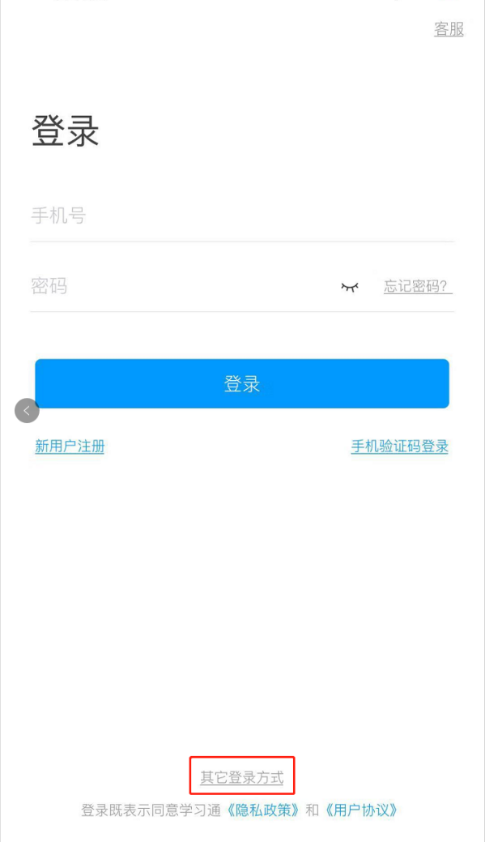
2.机构选择“陕西交通职业技术学院尔雅通识课”，输入自己的学号和和密码（默认为：s123456s）
3.进入首页在【课程】按钮下可以看到自己本学期需要学习的课程。
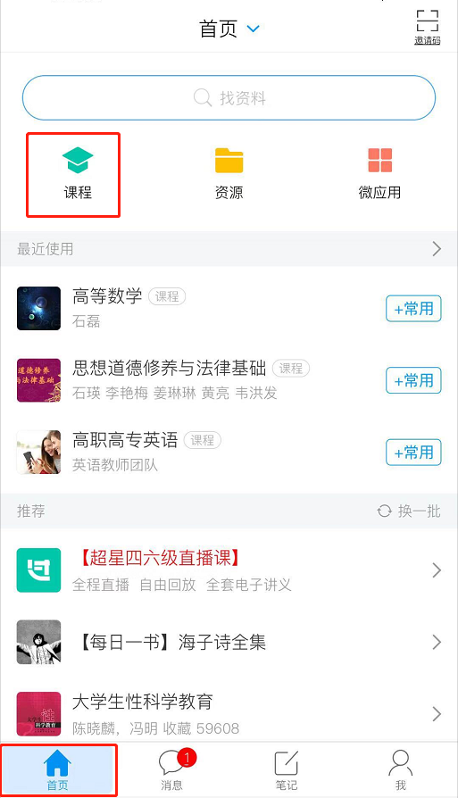

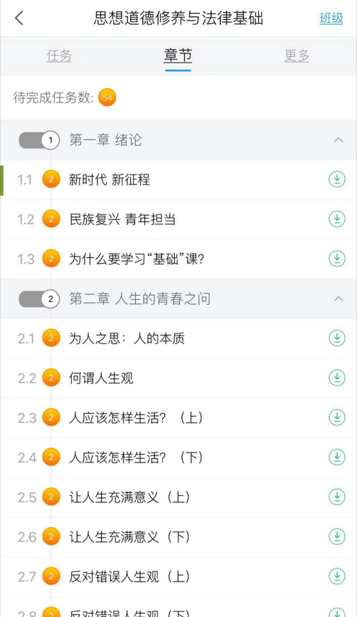

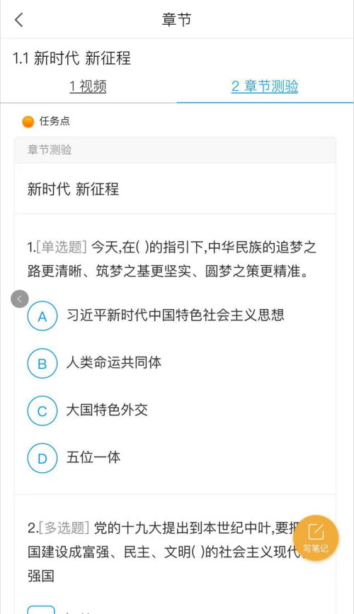
4.点击课程即可开始学习，完成视频的观看和章节测验的提交。

5.点击课程页面的【更多】即可查看到该课程考核的比例，及自己课程的学习进度。点击【学习记录】就可以看到自己的学习记录。

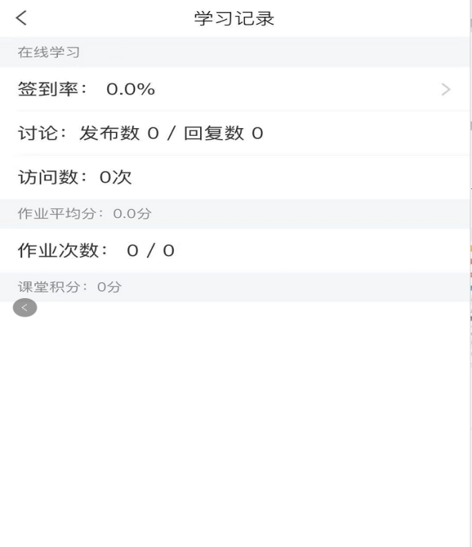
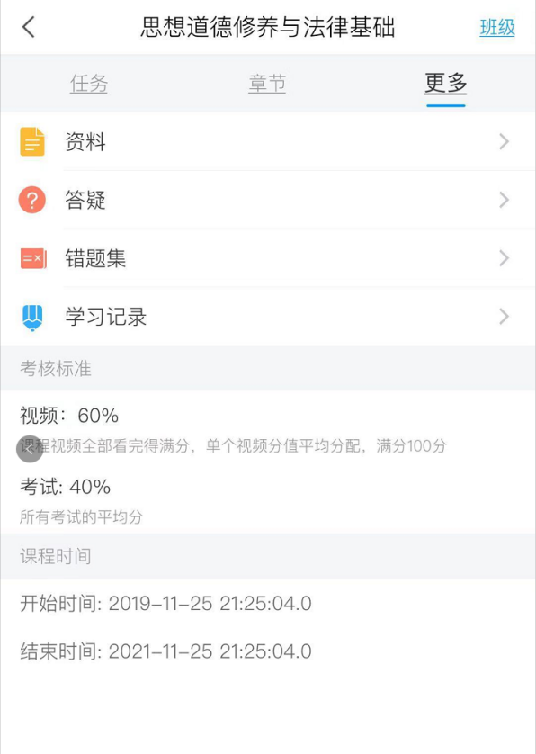
6.点击课程页面的【任务】按钮，即可查看到课程的通知及参加讨论。
.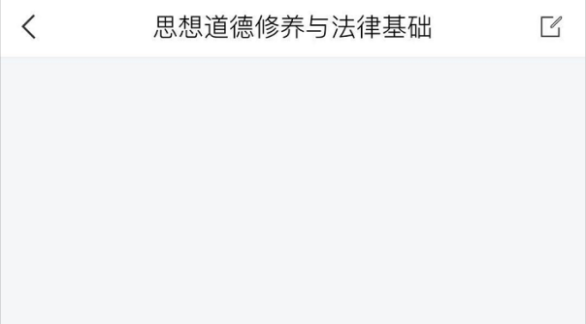
7.到达考试规定的时间内，点击课程页面的【任务】下的考试，即可参加考试，在规定的时间内完成答题，点击提交即可。
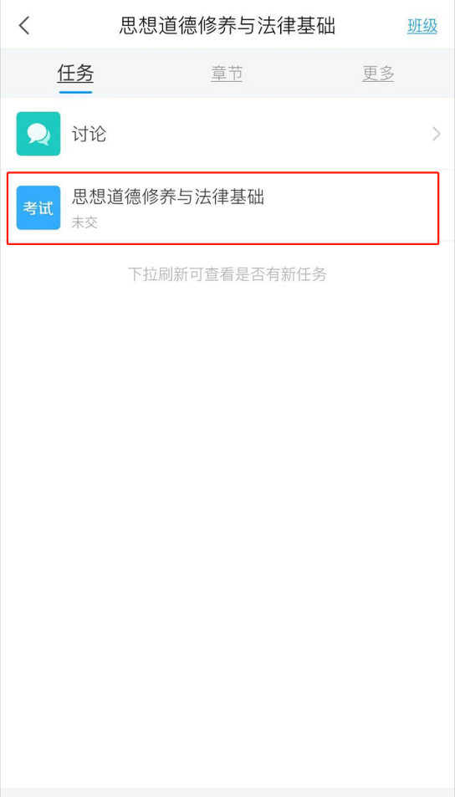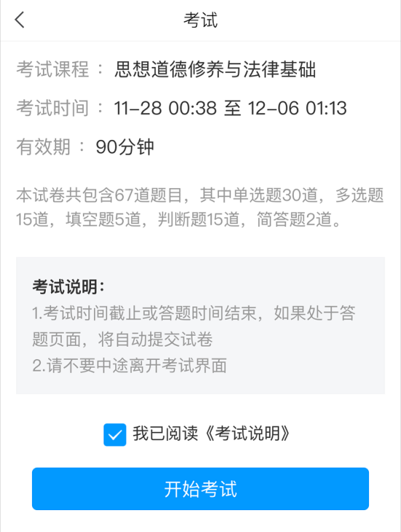
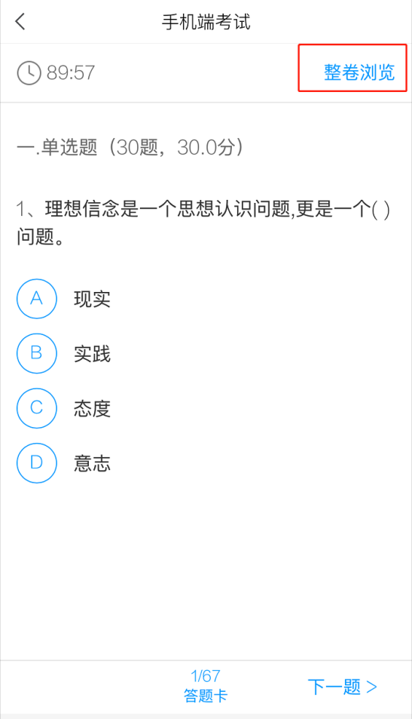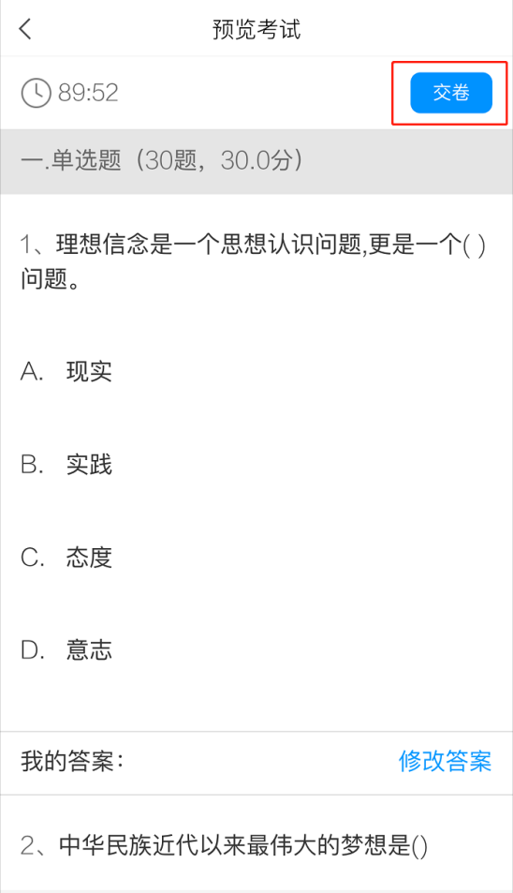
（pc端）
1.登录平台 ，打开浏览器，在网址栏中输入学校课程平台地址或http://scctey.zhiye.chaoxing.com/，点击右上角的“平台登录”，进入登录页面，填写信息（账号为学号，初始密码：s654321s）后登陆。
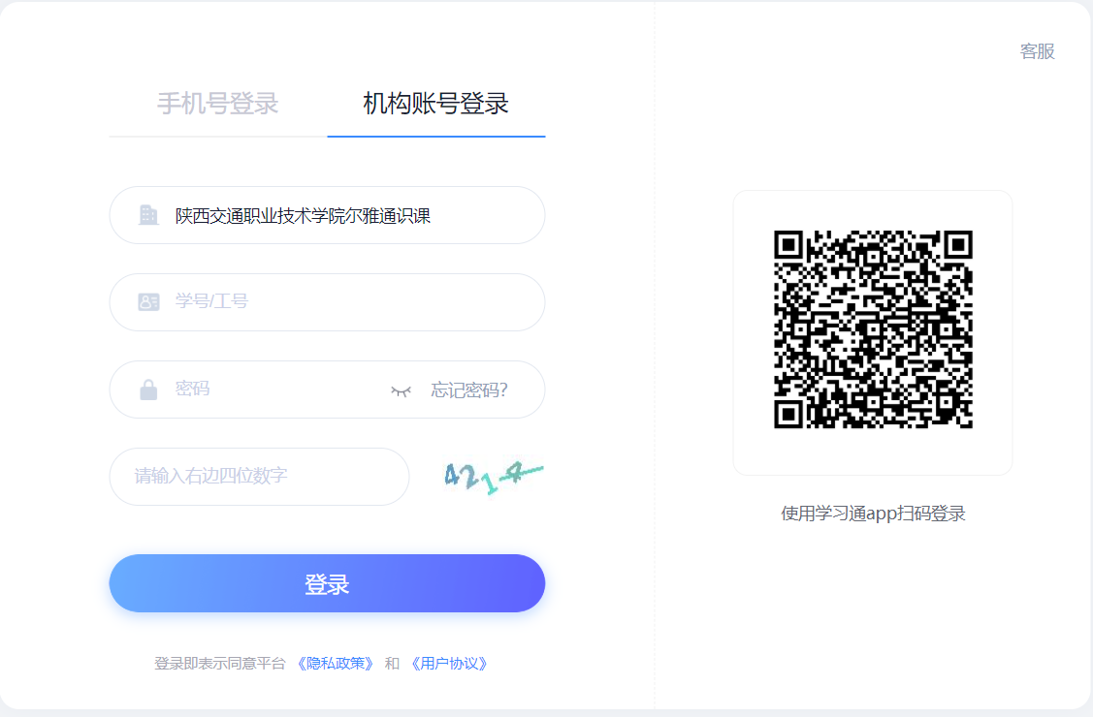
2.进入之后，在左侧导航栏点击课程，可以看到自己所学的课程及课程学习进度。

3.点击进入学习，进入课程，首页中点击课程章节，即可进行课程学习。（观看课程视频，完成课后测验）
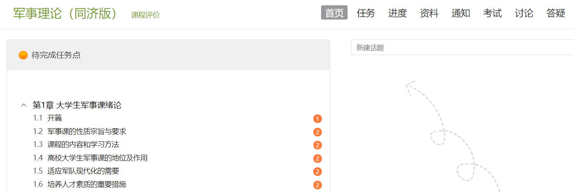

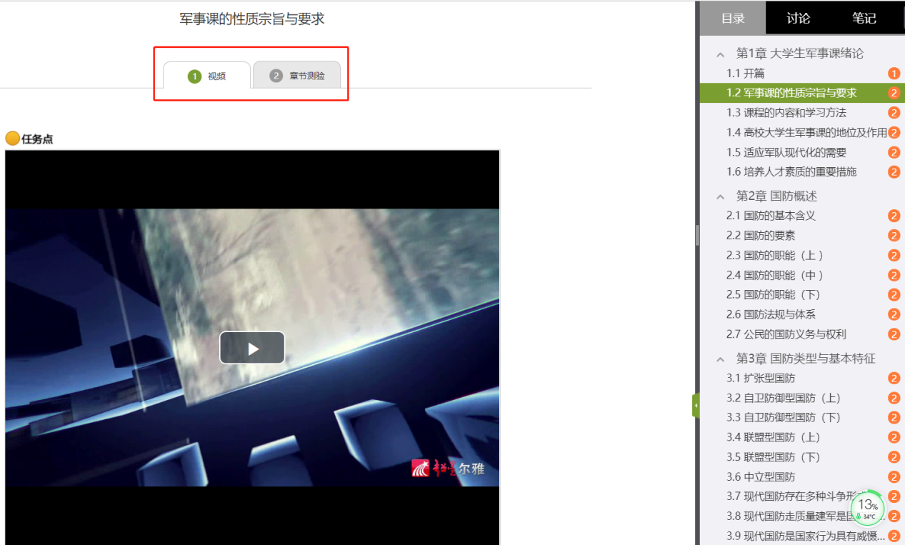
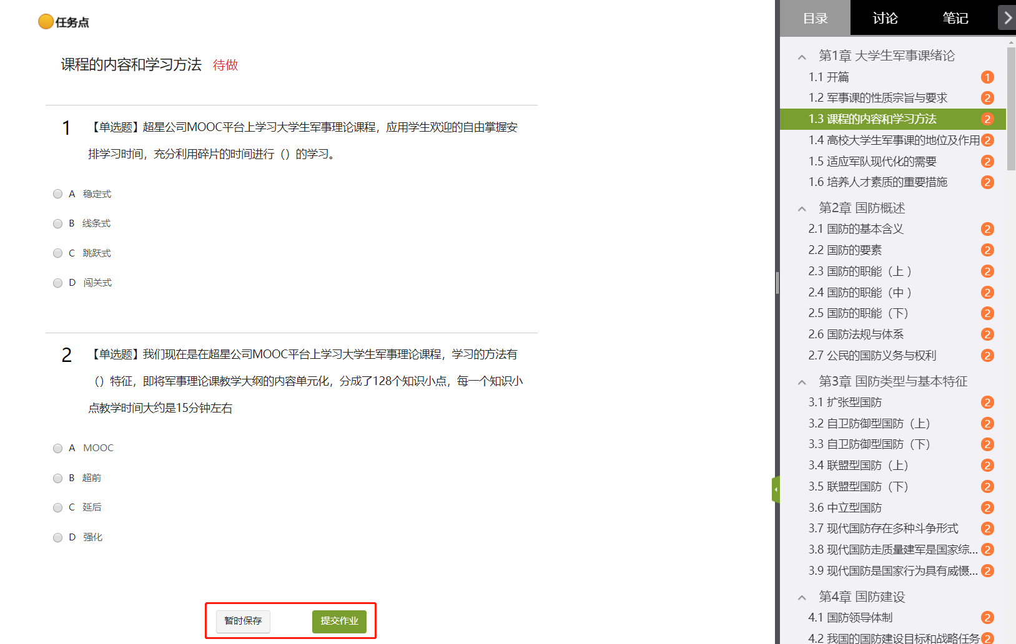

4.点击课程页面的【进度】即可查看到该课程考核的比例，及自己课程的学习进度。
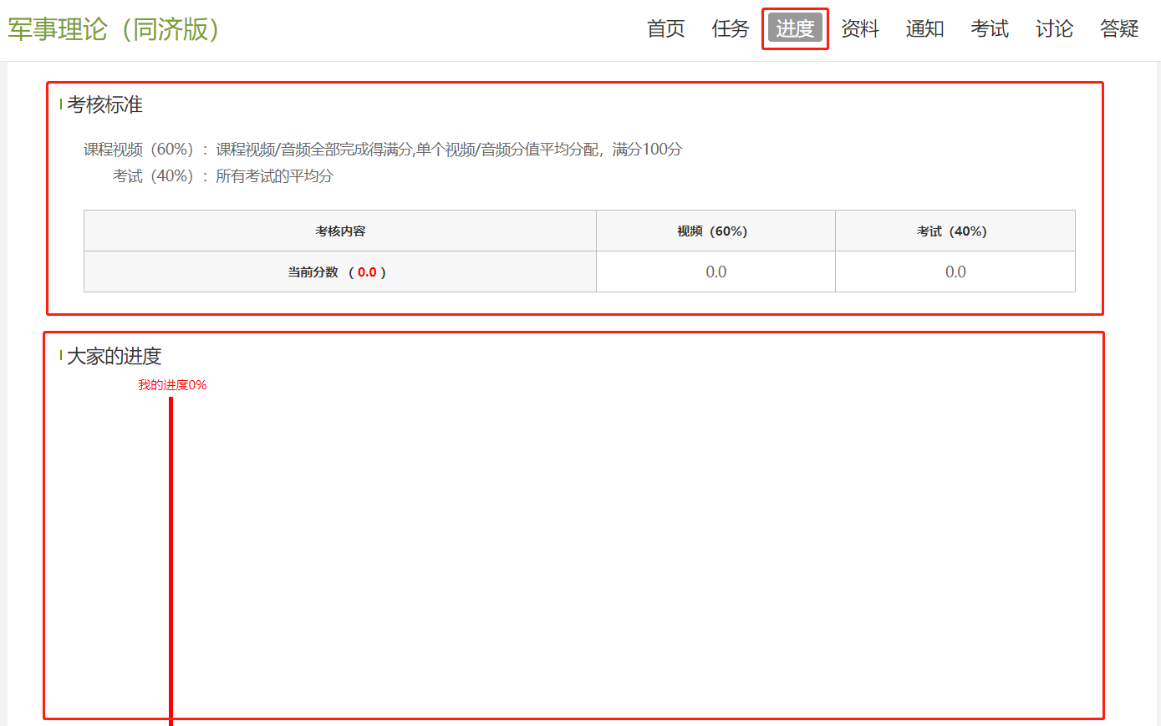
5.点击课程页面的【通知】即可查看到该课程下的通知，请学生随时保持关注，保证可以及时接收通知。
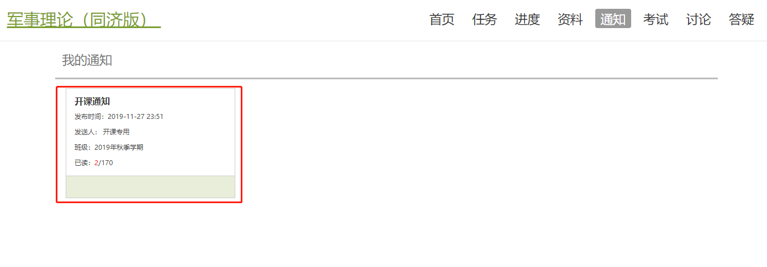
6.点击课程页面的【讨论】即可查看到该课程下的讨论，学生可以新建自己的讨论话题或者回复他人的讨论。
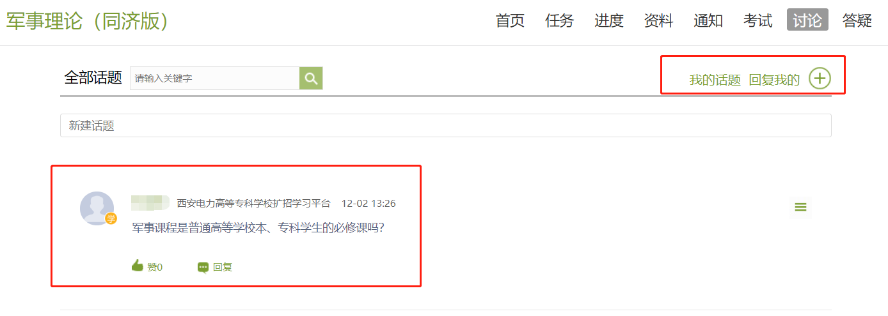
7.到达考试规定的时间内，点击课程页面的【考试】即可参加考试，在规定的时间内完成答题，点击提交即可。
